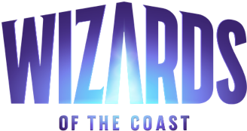

**En el Día Internacional del Tatuaje traemos los mejores diseños de cartas de Magic:The Gathering: ¿te animas a tenerlos en tu piel?**

* *La imaginación de cientos de diseñadores y artistas te esperan para que escojas esa imagen que portarás con orgullo en la piel para siempre.*

**Ciudad de México, 14 de julio de 2022.-** ​​Cada 17 de julio festejamos el **Día Internacional del Tatuaje**. La fecha tiene su origen en Estados Unidos como el National Tattoo Day *y* celebra la cultura, la práctica y a los profesionales que se dedican a que la **personalización de la piel** sea todo un arte.

**Escoger un diseño para tatuarse** y tenerlo toda la vida parece fácil, pero no lo es. Para algunos debe tener un significado, para otros debe reflejar su personalidad y hay quienes simplemente lo hacen porque una imagen les gustó. Si eres de los que planean hacerlo pero todavía no escoges qué ilustración, conocemos una fuente casi infinita de **ideas para tatuajes**.

[**Magic:The Gathering**](https://magic.wizards.com/es) es el juego de cartas coleccionables más icónico del mundo. Pero lo que pocos saben es que casi desde sus inicios ha colaborado con miles de artistas. De hecho en la parte inferior de cada una de las cartas se muestran los créditos del ilustrador que prestó su talento. Por eso traemos cinco increíbles imágenes de Magic que te servirán como **inspiración para un tatuaje**:

**1.- Arcane Flight, por Steve Prescott.** Lo más llamativo de esta imagen es indudablemente el gato con alas mágicas. El felino destaca por su brillante color entre la escenografía con filtro morado y parece volar hacia la libertad y lo desconocido.

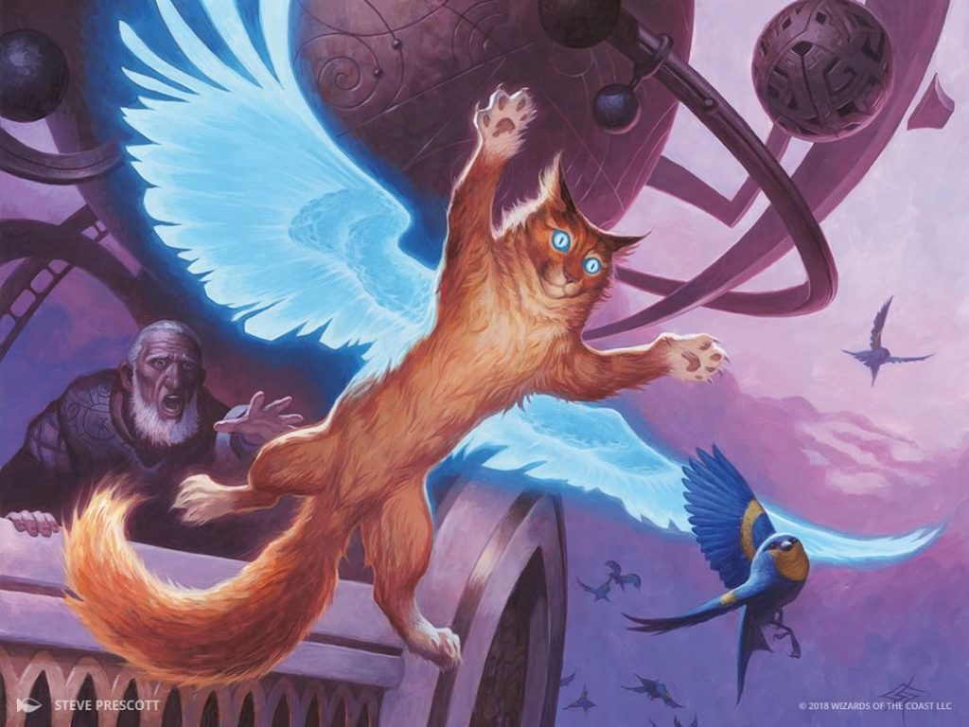

**2.- Time of Ice, por Franz Vohwinkel.** Ya sea el paisaje nevado en la parte superior, los personajes en tonalidad dorada del medio o los retratos rodeados de espinas de abajo, en está bellísima ilustración hay mucha tela para cortar.

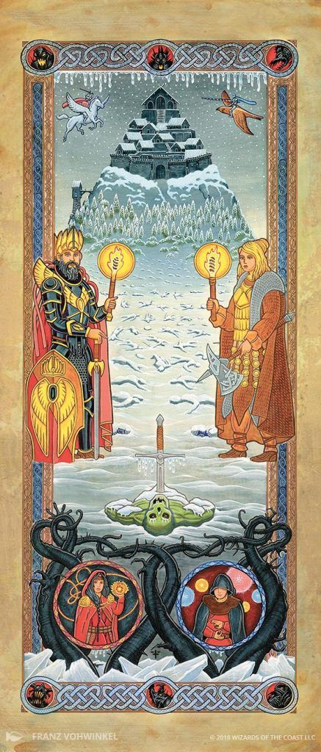

**3.- Bitterblossom, por Rebecca Guay.** La paleta de colores de matices fríos con efecto de acuarela y las líneas sumamente pronunciadas le dan un aspecto hipnotizante, aterrorizante y encantador al mismo tiempo.

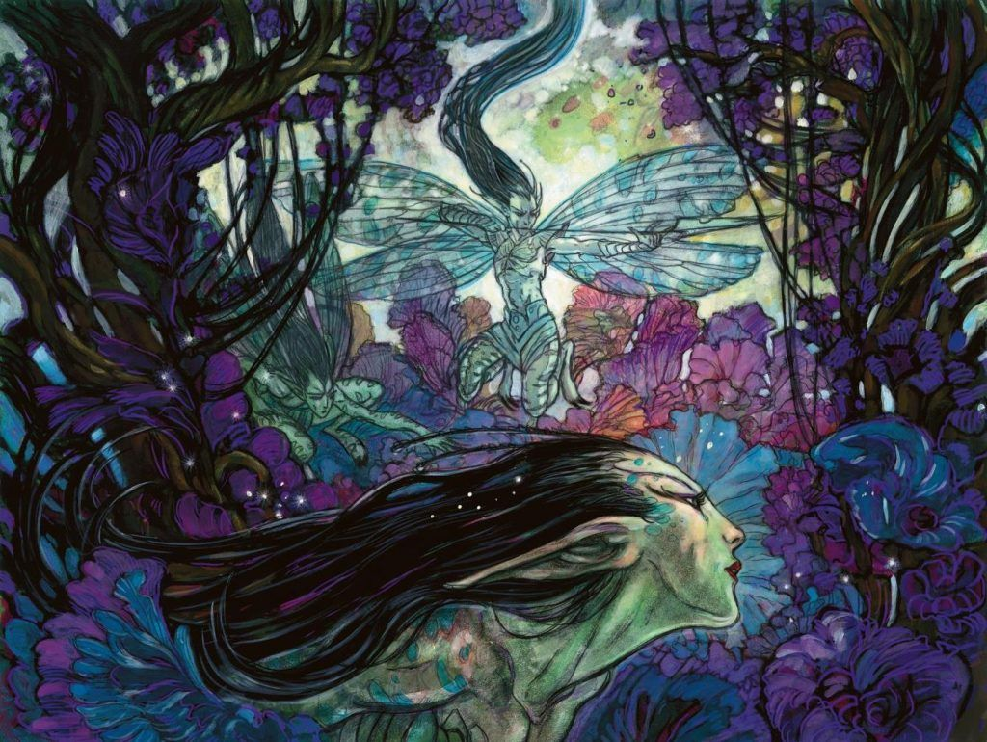

**4.- Cuombajj Witches, por Seb Mckinnon.** Visualmenterefleja la dualidad entre la vida y la muerte o la juventud y la vejez en un maravilloso trabajo de claroscuro.

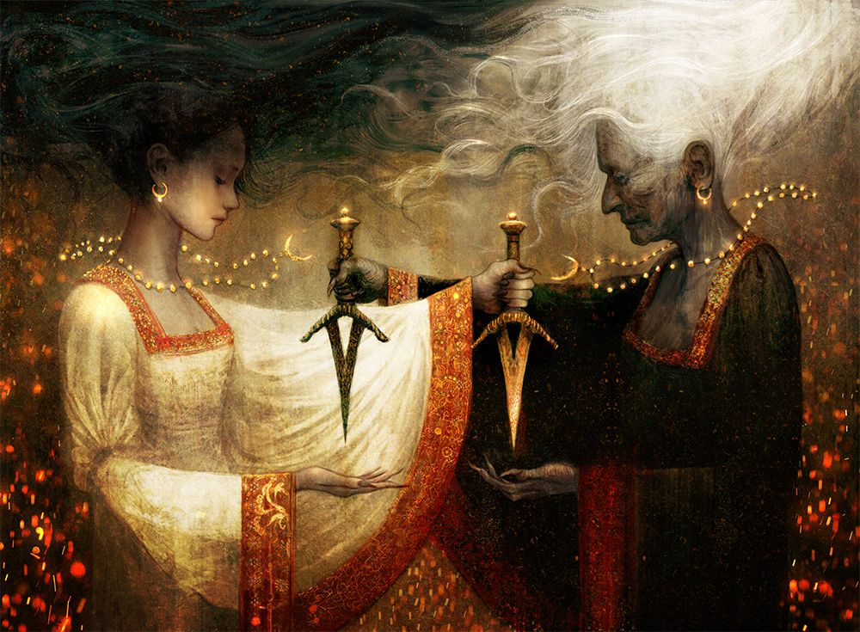

**5.- Hurloon Minotaur, por Anson Maddocks.** La expresión de serenidad de esta bestia mitológica que se combina con los finos detalles en su rostro, el pelaje y los cuernos lo hacen una pieza única.

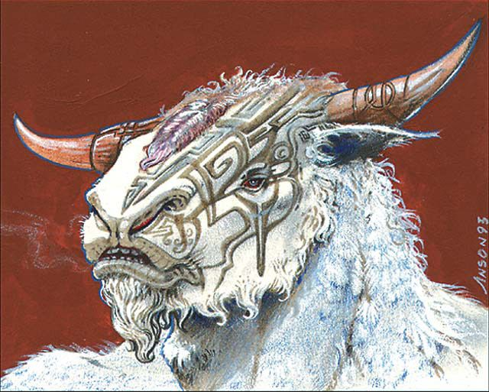

**Busca tu marca**

¿Alguna de estas cartas movió algo dentro de ti? Nos quedamos cortos con sólo seleccionar cinco ejemplos porque en realidad son miles de ilustraciones que valen la pena apreciar, y seguro hay alguna que robará tu corazón.

**Acerca de Wizards of the Coast**

Wizards of the Coast, compañía subsidiaria de Hasbro, Inc., es desarrolladora y editora galardonada de juegos de mesa y digitales que despierta un sentido de aventura en jugadores apasionados de todo el mundo. Más conocida por publicar las franquicias de fantasía innovadoras, MAGIC: THE GATHERING® y DUNGEONS & DRAGONS®, Wizards se dedica a reunir talentos de primera clase para crear experiencias de juego inolvidables en su sede en Washington y sus estudios en Austin y Montreal. Más información en [**www.wizards.com**](https://nam11.safelinks.protection.outlook.com/?url=http%3A%2F%2Fwww.wizards.com%2F&data=05%7C01%7Cannette.escalante%40hasbro.com%7C5c30f1c85dfc432b9db608da23b86174%7C701edd3ec7a84789b1ce8a243620d68f%7C0%7C0%7C637861572089428257%7CUnknown%7CTWFpbGZsb3d8eyJWIjoiMC4wLjAwMDAiLCJQIjoiV2luMzIiLCJBTiI6Ik1haWwiLCJXVCI6Mn0%3D%7C3000%7C%7C%7C&sdata=g4kzIVdU2GwC1KW%2BGDTUMuTYpsGI%2FSUfAt91BWRiLy8%3D&reserved=0).

**Acerca de HASBRO**

Hasbro (NASDAQ: HAS) es una compañía global de juego y entretenimiento dedicada a crear las Mejores experiencias de Juego y entretenimiento del mundo. Desde juguetes y juegos hasta televisión, películas, juegos digitales y productos de consumo, Hasbro ofrece una variedad de formas para que el público disfrute de sus marcas emblemáticas, incluyendo NERF, MY LITTLE PONY, TRANSFORMERS, PLAY-DOH, MONOPOLY, BABY ALIVE, MAGIC: THE GATHERING y POWER RANGERS, así como sus principales marcas asociadas. A través de su sello de entretenimiento eOne, la Compañía está consolidando sus marcas a nivel mundial mediante grandes historias y contenidos para todas las pantallas. Hasbro está comprometida a hacer del mundo un lugar mejor para los niños y sus familias a través de la responsabilidad social corporativa y la filantropía. Hasbro ocupó la posición nº 13 en la lista de los "100 Mejores Ciudadanos Corporativos" de 2019 de la revista CR Magazine, y ha sido nombrada una de las Compañías Más Éticas del Mundo por el Ethisphere Institute durante los últimos ocho años. Más información en [**www.hasbro.com**](https://nam11.safelinks.protection.outlook.com/?url=http%3A%2F%2Fwww.hasbro.com%2F&data=04%7C01%7Cannette.escalante%40hasbro.com%7C2d65d774d80a40afda0e08d9a9ebb5af%7C701edd3ec7a84789b1ce8a243620d68f%7C0%7C0%7C637727652097853728%7CUnknown%7CTWFpbGZsb3d8eyJWIjoiMC4wLjAwMDAiLCJQIjoiV2luMzIiLCJBTiI6Ik1haWwiLCJXVCI6Mn0%3D%7C3000&sdata=y22V5M28w%2F3rmqAng5KezOB2UOYCjM7h%2F18pchKvnOI%3D&reserved=0).

**Contacto MX:**

Rosa Torres, Sr. Account Executive

55 54 53 82 77 | [rosa.torres@another.co](mailto:rosa.torres@another.co)

Salma Infante, PR Assistant

55 72 14 13 44 | [salma.infante@another.co](mailto:salma.infante@another.co)

**Contacto Chile:**

Tamara Marambio, Sr. Account Executive

56 93-02-20-833 | [amara.marambio@another.co](mailto:amara.marambio@another.co)